
全国大学生数智链应用大赛

项目说明文档
DataShare

作品编号 | 2026001141
作品名称 | 链承共予·DataShare
作者 | 唐菲燕 王雨婷 李逸晨 王硕
完成日期 | 2026 年 9 月
目录
1 需求分析 1
1.1 市场背景与用户痛点 1
1.2 项目解决方案 1
1.3 功能需求 1
1.4 非功能需求 2
1.5 设计硬约束 3
2 概要设计 3
2.1 系统架构 3
2.2 核心模块设计 4
2.2.1 零知识确权与授权流程 5
2.2.2 托管调用与结算流程 6
2.2.3 争议裁决与提现流程 6
2.3 技术栈选型 6
3 详细设计 7
3.1 智能合约设计 8
3.1.1 合约结构与数据模型 8
3.1.2 角色与权限控制 9
3.1.3 核心接口 9
3.1.4 链上审计留痕与信誉分 10
3.2 零知识权属确权的核心算法 11
3.3 前端与界面设计 12
3.4 数据存储方案 14
3.5 关键业务流程 15
3.6 测试用例设计 16
4 测试报告 17
4.1 测试环境 17
4.2 测试类型与结果 17
4.2.1 功能测试 17
4.2.2 性能测试 17
4.2.3 安全性测试 18
4.2.4 兼容性测试 19
4.3 测试结论 19
5 项目总结 20
5.1 项目成果 20
5.1.1 功能落地与需求匹配 20
5.1.2 行业痛点解决方案 21
5.2 开发过程中的挑战与突破 21
5.2.1 核心技术挑战与解决方案 21
5.3 项目不足与未来优化方向 22
5.3.1 现有不足 22
5.3.2 未来优化规划 22
5.4 赛事参与总结 23
参考文献 24

1 需求分析

1.1 市场背景与用户痛点
数据要素市场加速发展，但可信的数据共享基础设施仍然缺位，传统授权与交易模式弊端凸显，集中表现为四大痛点：
- 数据主权旁落：数据散落，用户无法确权、无法控用途。
- 授权与撤回失效：一揽子授权不透明，撤回无实际约束。
- 收益分配失衡：平台单方分账，用户无回报。
- 审计与监管缺位：交易难追溯，监管陷隐私与审计两难。

1.2 项目解决方案
数据共享的最大障碍是各方互不信任。针对上述痛点，本项目把信任基础从“平台信用”换成“机制信用”：数据本体始终留在链下，确权、定价、分账与结算的规则写进智能合约并公开为常量，共享链路的每一笔动作都留下链上凭证。具体对策与痛点一一对应，如下：
- 数据主权归还用户：用户上链确权、自主授权，权属承诺与钱包地址绑定；链上仅存位置标识、摘要与权属承诺，原始数据留链下。
- 授权可核验可撤回：一揽子授权改为按字段、按对象授权，时效与次数上限写入合约，撤销即时生效。
- 收益分配有据可依：价格与分账比例为合约公开常量，企业付费先进合约托管，确认交付或期满后由合约自动分账。
- 审计不越隐私边界：监管在法定权限内审计与裁决，可核验全流程证据链，但看不到、也动不了链下数据与托管资金。
- 平台保持中立：平台仅提供链上执行与合约托管，不碰数据、不碰资金，依法履责。

1.3 功能需求
系统定位是数据共享的信任基础设施：数据在共享全程可确权、可授权、可核验，定价规则、交付凭证与结算过程均可由任何一方独立核验。功能按角色关注点组织：数据所有者关心数据给了谁、换回什么；企业关心拿到的数据是否真实；监管关心全流程是否合规。
三端共用同一份链上数据，不存在绕过合约的后台操作。各角色功能需求与权限边界如表 1-1 所示。
表 1-1 三角色功能需求与权限边界
角色 | 功能需求 | 权限边界（合约强制）
数据所有者  （用户端） | 零知识上链确权；字段级授权与撤销（含时效、次数上限）；审批企业申请；查看取用凭证；提现托管收益 | 只能登记、授权、撤销自己的字段；只能提现属于自己的托管收益
数据使用方  （企业端） | 充值押金；筛选与自然语言检索数据；按公开标准价申请授权或调用；提前结算、取消订单、发起申诉；查看调用记录 | 只能调用已授权字段；金额由合约按标准价计算，不接受传入价格；只能操作自己的托管单
合规监管方  （监管端） | 全局概览；凭证审计与审计日志；争议二选一裁决；异常监控与失信标记 | 写权限仅裁决与标记两项；合约无把资金转给第三方的路径；不能批准调用或修改历史事件

总体目标是建成一条单机离线可完整复现的“个人数据授权与收益分账”链路，每个关键事实都可被参与各方独立验证，具体体现为数据可控、数据可验、资金可救济、证据不可伪造四项目标。

1.4 非功能需求
设计前确立三条判断，后续设计都由此推出：一是数据本体不上链，链上数据全网公开且不可删除，明细级数据既不经济，也无法履行删除义务；二是可信要靠可验证的规则，不依赖某个可信方；三是资金必须有救济路径，交易不能付了就到账。非功能需求如下：
- 安全性：不存在任何一方能单方面转移他人资金的路径，写操作均有合约角色约束。
- 可验证性：定价与分账规则公开为合约常量，交付内容可被任何第三方重算比对。
- 隐私性：原始个人数据不上链，权属密钥不出用户浏览器。
- 可复现性：全流程在单机离线环境完整复现，不依赖任何外部服务。
- 可用性：每笔写操作实时回显链上确认（区块号与交易哈希），失败原因原样展示。

1.5 设计硬约束
在需求之外，我们还给自己定了四条硬约束，任何情况下都不允许突破：
- 权属密钥不得离开用户浏览器：合约只校验证明，不接收也不保存任何密钥材料。
- 合约中不存在任何一方能单方面转移他人资金的代码路径，包括监管在内。
- 原始个人数据不得上链：演示数据全部为本地模拟数据，不涉及任何真实个人信息。
- 不发行任何代币或积分，不做兑换，不做收益预期类表述；计价单位仅为本地演示链的记账单位，无实际价值。

2 概要设计

2.1 系统架构
系统采用五层架构，自上而下为应用层、业务层、合约层、数据层与支撑层。分层遵循一条分工原则：需要“可信”的计算放在合约里，需要“保密”的计算放在浏览器里，合约只校验结果。各层职责如表 2-1 所示。
表 2-1 系统分层与职责
层次 | 组成 | 职责
应用层 | 用户端 / 企业端 / 监管端三端工作台 | 按角色提供差异化界面；写操作经钱包签名提交合约
业务层 | 字段确权与授权管理、数据调用与托管结算、争议裁决与审计追溯 | 编排业务规则为可执行流程，负责结果校验与状态回显
合约层 | DataShare 主合约、Groth16Verifier 验证器、OpenZeppelin 安全组件 | 唯一的可信执行环境：权限控制、证明校验、计费分账、托管状态机、留痕记账
数据层 | 链上索引与承诺、链下分类数据集 | 链上只存索引、承诺、摘要与事件日志，数据本体留在链下
支撑层 | 本地链、钱包、工具链、前端构建 | 提供账户与记账、交易签名、编译测试、界面运行等基础能力

一次调用自上而下穿过五层的流转路径如图 2-1 所示。
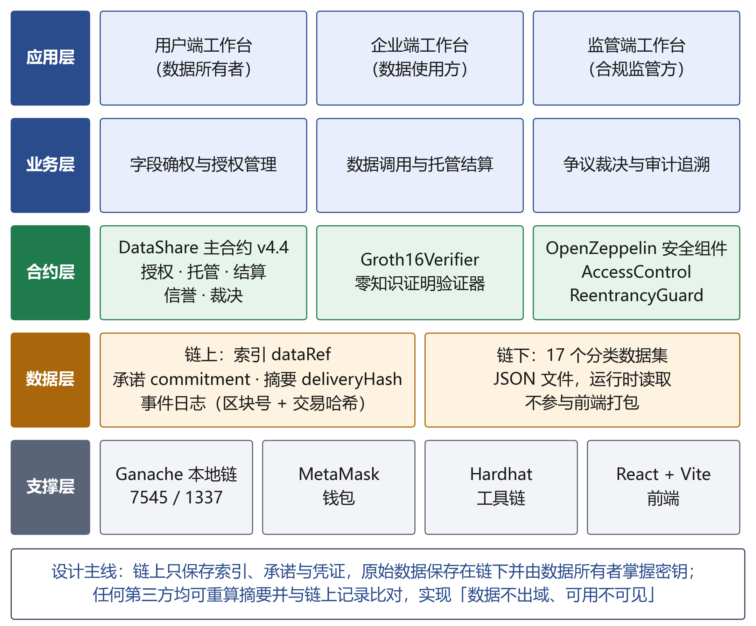
图 2-1 系统总体架构图

2.2 核心模块设计
业务链路共八个环节：确权、授权、充值、调用、结算、提现、裁决、审计。其中托管调用是核心，同时完成扣款、托管与交付存证，也是唯一失败时不中断交易的环节。完整流程如图 2-2 所示。
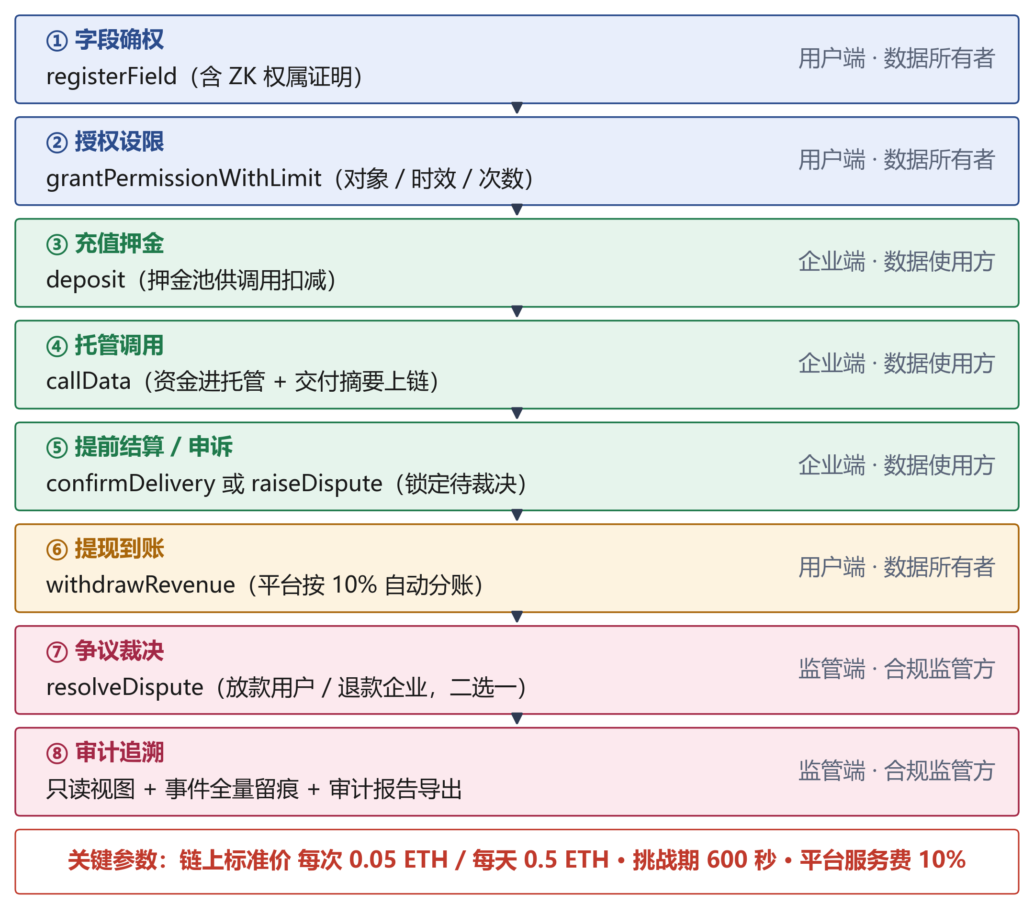
图 2-2 业务主流程
系统包含三处关键算法设计：基于 Poseidon 承诺与 Groth16 的权属证明算法、基于规范化 JSON 的交付摘要算法，以及把履约历史折算为可比较信任数值的信誉分算法。三者的共同点是规则公开、结果可复现、不依赖任何一方的声明。

2.2.1 零知识确权与授权流程
1.用户端操作：数据所有者在“我的数据”页选择链下数据分类或者自定义数据字段，浏览器本地生成权属密钥并计算 Poseidon 承诺，随后本地生成 Groth16 证明，连同链下数据索引一并提交确权。确权完成后，用户可按字段、按对象设置有效期与调用次数上限，向指定企业授权，也可随时撤销。
2.智能合约交互：合约先校验提交者地址与证明公开信号一致，再调用独立部署的 Groth16 验证器校验证明，通过后写入字段归属与权属承诺。授权与撤销由用户签名提交，撤销即时生效，后续调用被合约直接拦截。
3.数据存储更新：链上登记数据索引、权属承诺与授权状态，权属密钥与原始数据不出本机；全部操作以事件形式留痕，构成可独立核验的审计记录。

2.2.2 托管调用与结算流程
1.企业端操作：企业在数据市场选定字段并发起调用，确认订单信息后经 MetaMask 签名提交；界面不提供价格输入，费用按链上标准价由合约计算并冻结至托管账户。
2.智能合约交互：合约校验授权状态、押金余额与调用限额，从押金中扣款进入托管，交付摘要随单上链；校验失败时先写入拦截留痕再返回原因，不中断交易。
3.数据存储更新：托管单记录金额、交付凭证与资金状态；企业确认交付后资金解锁，用户提现时合约按 90%/10% 自动分账并各自留痕；挑战期内企业可申诉锁定资金，期满无异议自动放款。

2.2.3 争议裁决与提现流程
1.企业端操作：交付不符时，企业可在挑战期内发起申诉并附理由，资金锁定等待裁决；也可在申诉前自助取消订单，资金原路退回押金池。
2.智能合约交互：监管在退款与放款之间二选一裁决，结果由合约执行并全网可查；合约中不存在把托管资金转给监管或第三方的函数，退款路径不抽取平台服务费。
3.数据存储更新：申诉理由、裁决结果与资金流向全部上链；恶意申诉败诉将扣减企业信誉分，分数变化全部来自已上链事实，不可人为修改。

2.3 技术栈选型
本项目为 Node.js 工程，合约与前端各自独立依赖。版本全部固定，保证演示可在任何一台机器上复现；按表安装后执行一键启动脚本即可运行，无需联网申请测试币。精确版本如表 2-2 所示，与工程内 package.json 的声明一致。
表 2-2 技术栈与版本信息
层次 | 技术选型 | 版本 | 开源协议 | 用途
智能合约 | Solidity | ^0.8.24（优化器 runs=200） | GPL-3.0 | 业务合约与接口合约的编写
合约基础库 | @openzeppelin/contracts | ^5.0.2 | MIT | AccessControl 角色控制、ReentrancyGuard 防重入
合约开发框架 | Hardhat / hardhat-toolbox | ^2.22.10 / ^5.0.0 | MIT | 编译、测试、部署与脚本执行
本地测试链 | Ganache | ^7.9.2 | MIT | EVM 兼容的本地模拟链
零知识电路 | circom2 / circomlib | ^0.2.23 / ^2.0.5 | GPL-3.0 | 权属证明电路编写与基础组件
证明系统 | SnarkJS（Groth16） | ^0.7.6 | GPL-3.0 | 生成证明与验证密钥，BN254 曲线
链上交互 | ethers.js | ^6.13.4 | MIT | 前端与部署脚本的合约调用
前端框架 | React / React DOM | ^18.3.1 | MIT | 三端工作台界面
构建工具 | Vite / @vitejs/plugin-react | ^5.4.11 / ^4.3.4 | MIT | 前端开发服务器与生产构建
样式方案 | TailwindCSS / PostCSS / Autoprefixer | ^3.4.15 / ^8.4.49 / ^10.4.20 | MIT | 界面样式与响应式布局
数据可视化 | Recharts | ^2.13.3 | MIT | 收益趋势、调用比例、押金消耗等图表
图标库 | lucide-react | ^1.47.0 | ISC | 界面图标
前端哈希实现 | poseidon-lite | ^0.3.0 | MIT | 浏览器端零依赖 Poseidon 承诺计算（与电路实现逐位一致）
钱包与身份 | MetaMask | 浏览器插件 | MIT | 账户身份与交易签名

选型依据：采用以太坊主流工具链，兼容本地测试链；前端组件均为 MIT/ISC 等宽松协议，便于集成展示；SnarkJS 为 GPL-3.0，随前端打包用于浏览器端证明生成；circom2 与 circomlib 仅在电路构建阶段使用，不进入前端产物。版本固定小版本，确保构建可复现并避免破坏性升级。系统运行于本地私有测试链 Ganache 7.9.2（RPC 7545，ChainID 1337），完全离线可复现；合约用标准 Solidity，不依赖特定链预编译或系统合约，可迁移至 FISCO-BCOS、长安链等联盟链。

3 详细设计
本章聚焦智能合约、零知识确权算法、界面设计、数据存储与关键业务流程，突出核心难点解决方案。

3.1 智能合约设计

3.1.1 合约结构与数据模型
核心业务合约 DataShare.sol 共 746 行，另有独立部署的 Groth16 验证器（176 行）与一个接口合约，继承 OpenZeppelin 的 AccessControl 与 ReentrancyGuard。合约对外暴露 32 个 external/public 函数与 19 个事件，五个数据结构支撑全部业务，其中确权、授权与托管结算三个核心结构定义如下。
// 核心数据结构：链上只存定位、承诺、凭证三类最小信息
struct DataField {
address owner;
string name;
uint256 commitment;
string dataRef;
}
struct Permission {
bool active;
uint256 expiry;
uint256 maxCalls;
uint256 usedCalls;
}
struct Escrow {
uint256 fieldId;
uint256 amount;
bytes32 deliveryHash;
bool disputed;
bool settled;
}

3.1.2 角色与权限控制
权限模型采用 OpenZeppelin 的 AccessControl，三类角色与管理员角色由合约强制隔离。前端的角色判断仅用于界面展示，绕过界面直接调用合约也无法越权。函数与可调用角色的对照如表 3-1 所示。
表 3-1 函数与可调用角色对照
函数 | 可调用角色 | 约束说明
registerField | 用户 | 只能登记自己发起的确权字段，须通过权属证明校验
grantPermissionWithLimit / revokePermission | 用户 | 只能授权与撤销自己拥有的字段，撤销即时生效
approveAuthorization / denyAuthorization | 用户 | 只能审批指向自己的申请单
withdrawRevenue | 用户 | 合约内校验调用者即为托管单的收款人
deposit | 企业 | 仅企业角色可充值押金
requestAuthorization / callData | 企业 | 仅企业角色可申请与调用；金额由合约按标准价计算，不接受传入价格
confirmDelivery / cancelOrder / raiseDispute | 企业 | 只能操作自己发起的托管单，且受挑战期时间闸门约束
resolveDispute / flagEnterprise | 监管 | 写权限仅此两项：裁决资金归属、标记失信；合约无转移资金给第三方的路径
全部查询类函数 | 公开 | 全链路可读，便于任何第三方独立核验

这些边界背后的原则是权限分立：用户能提现但不能放款，企业能申诉但不能单方退款，监管能裁决但不能动钱，合约里不存在把托管资金转给监管或第三方的函数。

3.1.3 核心接口
企业自由填价会出现哄抬与欺诈，用户随意标价又会导致价格混乱。本项目把价格做成合约公开常量（按次 0.05 ETH、按天 0.5 ETH，平台服务费 10%），业务函数不接收价格参数，金额一律由合约计算。核心接口覆盖确权登记、授权与撤销、申请审批、押金充值、托管调用、交付确认、订单取消、争议申诉、收益提现、监管裁决与失信标记，全部经钱包签名提交合约。标准价常量与核心接口签名节选如下：
// 链上标准价：公开常量，任何人可核验
uint256 public constant STANDARD_PRICE_PER_CALL = 0.05 ether; // 按次计价
uint256 public constant STANDARD_PRICE_PER_DAY = 0.5 ether; // 按天计价
uint256 public constant PLATFORM_FEE_BPS = 1000; // 平台服务费 10%
// 核心方法
function registerField(
string calldata name, string calldata dataRef, uint[2] calldata pA,
uint[2][2] calldata pB, uint[2] calldata pC, uint[2] calldata pubSignals
) external returns (uint256);
function grantPermissionWithLimit(uint256 fieldId, address enterprise,
uint256 expiry, uint256 maxCalls) external;
function revokePermission(uint256 fieldId, address enterprise) external;
function callData(uint256 fieldId, uint8 periodType, uint256 units,
bytes32 deliveryHash) external returns (bool, uint256, string memory);
function confirmDelivery(uint256 escrowId) external;
function cancelOrder(uint256 escrowId) external;
function raiseDispute(uint256 escrowId, string calldata reason) external;
function withdrawRevenue(uint256 escrowId) external;
function resolveDispute(uint256 escrowId, bool refundToEnterprise) external;

3.1.4 链上审计留痕与信誉分
让调用失败直接 revert 是常见写法，但 revert 会回滚同一笔交易内的全部状态写入，先记账再报错的记录会一并消失，拦截记录只能由企业事后自报，真实性无法保证。因此本项目把 callData 设计成唯一调用入口且不抛出异常：校验失败时先由合约写入拦截留痕，再正常返回失败原因。拦截原因由合约内部判定，企业无法伪造理由，也无法选择性不上报；前端先用静态调用取得原因并展示，再发送交易把留痕写链。
在审计留痕之上，系统把履约历史折算为 0～1000 的链上信誉分，口径完全公开：新企业基线 600 分，成功调用 +8，被拦截 −60，恶意申诉败诉 −150；低于 300 分时拒绝调用，被标记失信则信誉归零并暂停调用。分数变化全部来自已上链的事实，不可人为修改；失信标记只影响调用权限，不触碰资金。

3.2 零知识权属确权的核心算法
确权要回答的问题是：不暴露原始密钥的前提下，如何向合约证明数据归属？方案是链下电路构造权属承诺 commitment = Poseidon(secret, owner)，用户在浏览器本地生成 Groth16 证明，合约只校验“存在一个秘密使承诺成立”，明文密钥不出本机。
把钱包地址纳入哈希输入是防冒名的关键：若承诺仅由 secret 生成，公开的承诺值可被复制冒名确权；绑定 owner 后，同一密钥在不同地址下的承诺完全不同，冒名确权在数学上不成立。完整流程如图 3-1 所示。
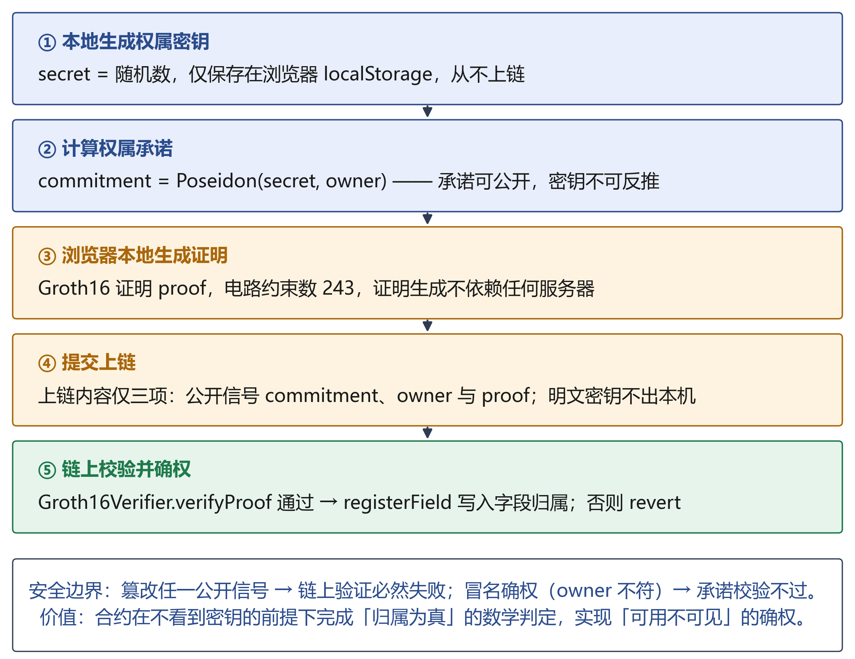
图 3-1 零知识权属确权流程

对应的 Circom 核心电路如下：
// 权属证明电路（dataOwnership.circom）
template DataOwnership() {
signal input secret; // 私有输入：权属密钥
signal input commitment;
signal input owner;
component hasher = Poseidon(2);
hasher.inputs[0] <== secret;
hasher.inputs[1] <== owner;
commitment === hasher.out;
}
component main {public [commitment, owner]} = DataOwnership();
哈希函数选用专为零知识证明优化的 Poseidon 而非 SHA-256，电路内非线性约束显著更少，证明生成与验证开销更低；证明方案选用体积极小、验证开销低的 Groth16。电路仅含 243 个非线性约束，证明生成实测约 0.2 秒，可在浏览器同步完成；上链仅承诺、地址与证明三项，由独立部署的链上验证器校验通过后写入字段归属。
本设计同时抵御冒名确权、伪造证明与密钥泄露三类攻击；前两类已在自动化测试中以反例用例验证，篡改公开信号与使用他人承诺的证明都被合约正确拒绝。
删除链下数据即履行删除权，链上凭证与交易记录仍然有效，这一设计同时满足可审计与可删除两项要求。

3.3 前端与界面设计
三端共用同一套视觉规范：左侧导航侧边栏统一入口，界面只保留操作反馈，解释性内容收进提示信息。关键结果均给出可核验信息：成功展示交付凭证哈希与托管状态，失败原样展示合约拒绝原因，审计日志带区块号与交易哈希；不提供价格输入框，单价从链上只读展示。
1. 用户端概览页：用户端承担确权、授权、提现与凭证查看四类操作，共六个页面（概览、我的数据、授权申请、托管结算、收益流水、取用凭证）。概览页汇总资产与授权动态，数据所有者在一端即可完成从确权到收益的全部动作，如图 3-2 所示。
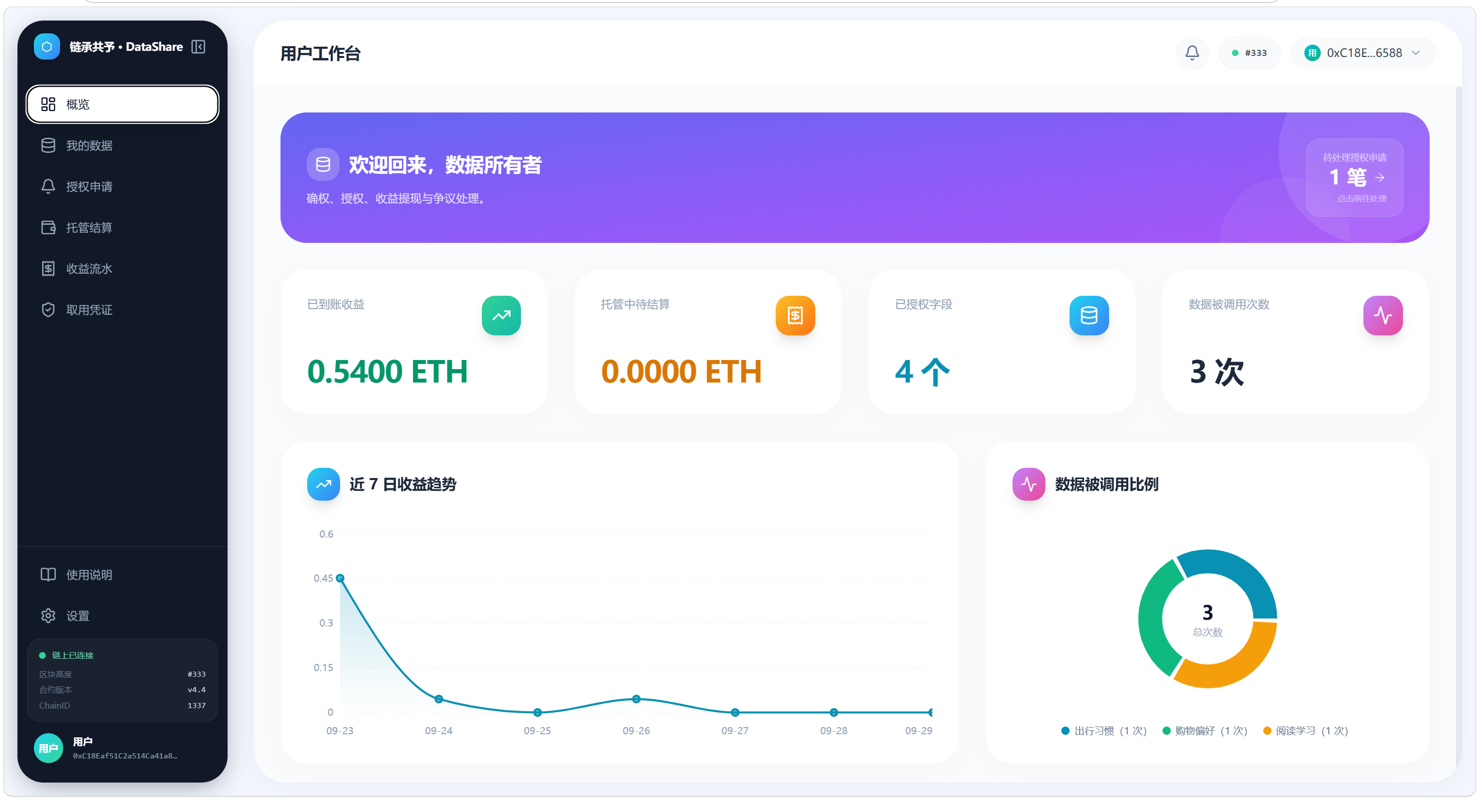
图 3-2 用户端概览页

2. 企业端数据市场页：企业端共五个页面（概览、充值押金、数据市场、托管结算、调用记录）。数据市场汇聚已确权数据集并按链上常量计价，全部费用操作均经钱包签名确认，调用费用由合约自动冻结至托管账户，如图 3-3 所示。
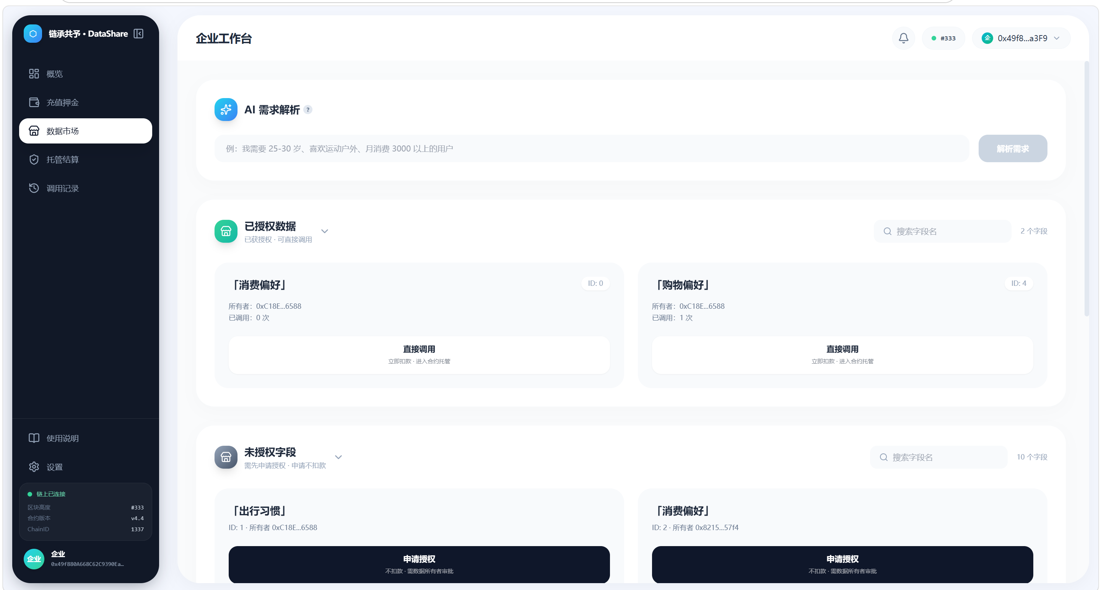
图 3-3 数据市场

3. 监管端争议裁决页：呈现待决与已决争议的完整证据链，监管仅在退款与放款之间二选一，裁决结果由合约执行并全网可查，如图 3-4 所示。
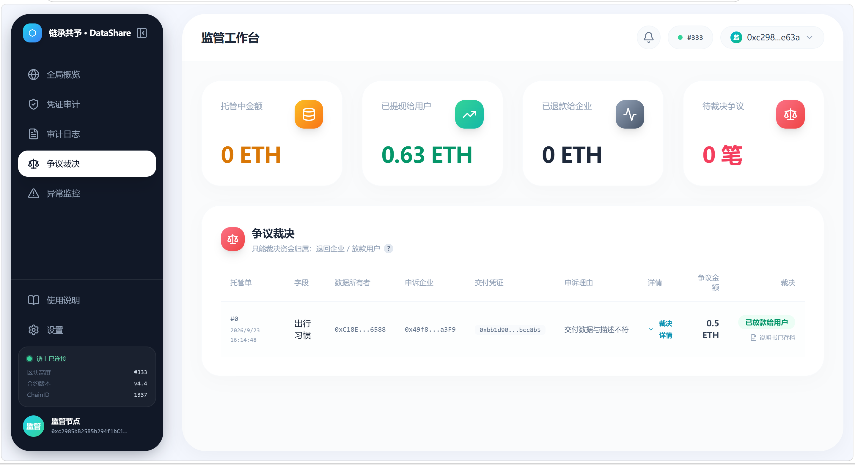

图 3-4 监管端争议裁决页

3.4 数据存储方案
存储设计遵循“数据本体不上链”的原则（理由见 1.4 节）：原始数据留存链下，链上仅存定位与校验所需的最少信息，从架构上同时满足“可验证”与“可删除”。存储层次如表 3-2 所示。
表 3-2 存储层次划分
层次 | 存放内容 | 位置与说明
链下数据本体 | 每个分类对应一个 JSON 数据文件，含字段标识、字段名、数值与标签 | 存放于前端 public 目录下，共 17 个分类数据集，不参与前端打包
链上索引 | dataRef：数据文件标识，回答“数据在哪” | 存放于合约 DataField 结构，与存储实现无关，更换存储无需改合约
链上承诺 | commitment：权属承诺，回答“归属于谁” | 由 Poseidon(secret, owner) 计算，密钥不出本机
链上摘要 | deliveryHash：内容摘要，回答“有没有被改” | 基于规范化 JSON 计算，任何内容改动都必然被检出
链上事件 | 全部业务事件（含区块号与交易哈希） | 构成不可篡改的审计日志

内容摘要基于规范化 JSON 而非文件原始字节计算：传输与版本控制会改变缩进、换行与编码，按原始字节比对会把格式变化误判为篡改；按规范化 JSON 计算，内容有一个字符不同，哈希值必然改变。
由此形成完整的可验证回路：任何一方取回链下数据文件，重算规范化哈希并与链上 deliveryHash 比对，一致即证明数据未被篡改、交付真实发生。全程不依赖平台配合，不暴露数据原文。

3.5 关键业务流程
调用产生的费用不直接付给数据所有者，而是先进合约托管。先付款后交付的常见做法在交付不符时没有任何救济；托管结构为交易留出救济窗口：挑战期内企业可申诉锁定资金、交由监管裁决，无异议则期满自动放款或提前结算。资金流转路径如图 3-5 所示。
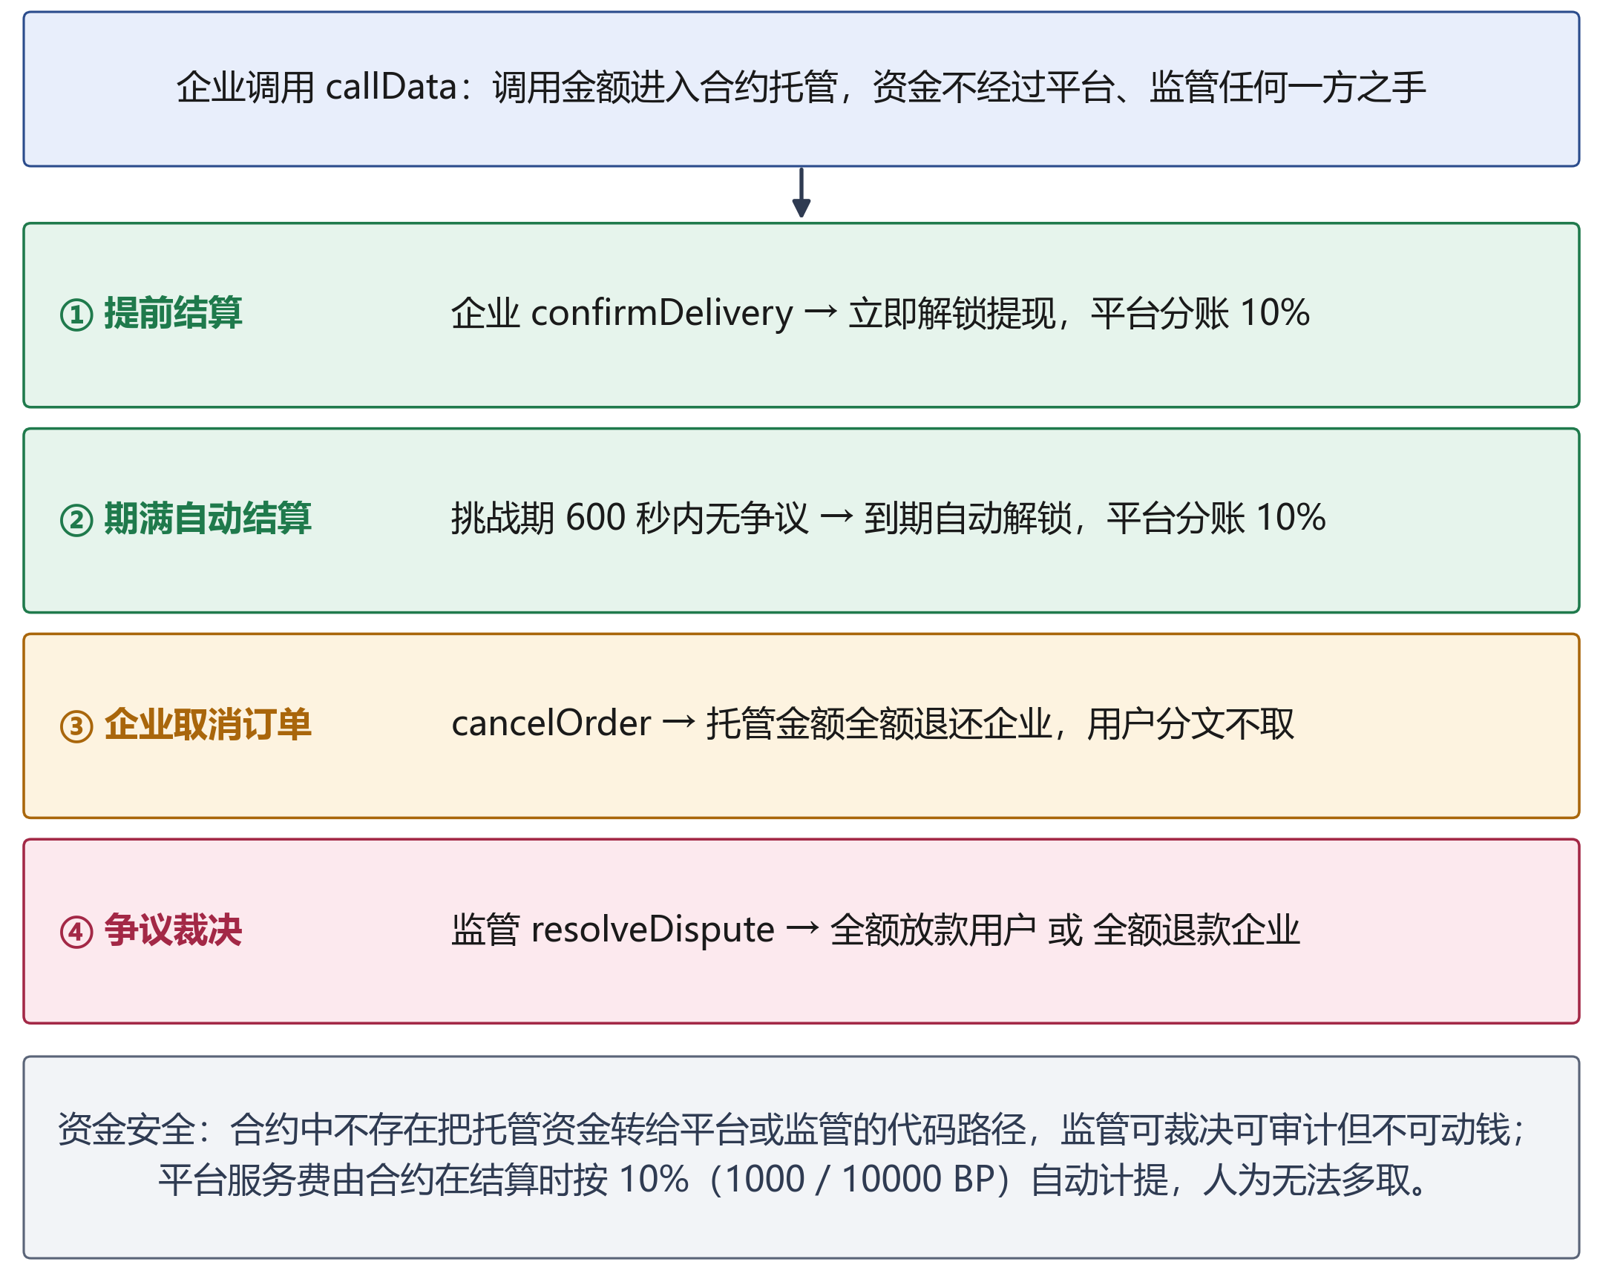
图 3-5 托管结算的四条资金路径

这一机制下，企业付款后有申诉窗口，数据所有者也不会被事后纠缠；交付是否合格的判断权交给受权限边界约束的监管，执行权交给合约。
分账规则由合约公开常量强制执行：正常结算按数据所有者 90%、平台服务费 10% 自动拆分，前端被篡改也不影响链上实际扣款。争议路径有一条硬规则：退款不抽取平台服务费，平台收益只在交易真实成立时产生。

3.6 测试用例设计
测试分为四类，既验证正确路径，也用反例验证错误路径一定被拒绝：
1. 合约功能测试：56 个用例，覆盖三角色下的关键路径与异常分支。
2. 安全性测试：把可能被攻击或滥用的点逐个列出，为每一项指定防护位置与反例断言。
3. 合规边界测试：检查合约中是否存在不该有的函数路径。
4. 前端工程测试：四道相互独立的自检，专门拦截常规构建难以暴露的故障。
其中最看重反例测试：不仅验证正确输入能通过，也验证错误输入一定被拒绝。56 个用例按角色控制、零知识证明、标准价、授权管理、托管结算、争议裁决、信誉分、平台分账与订单状态机九个层次组织，代表性用例涵盖合法确权成功、冒名确权被拒、押金不足与未授权调用被拦截留痕、撤销后调用被拦截、托管提前结算、申诉裁决退款与恶意申诉败诉扣分，全部执行通过。其中押金不足场景的反例用例如下，它同时验证不抛异常、返回原因与留痕上链三个断言：
// 反例用例（节选自 DataShare.test.js）
it("押金不足：调用不抛出异常、返回原因、并自动写入链上留痕", async function () {
const [ok, escrowId, reason] = await dv.connect(enterprise)
.callData.staticCall(0, 0, U_BIG, PROOF);
expect(ok).to.equal(false);
expect(reason).to.equal("余额不足，请充值！");
await (await dv.connect(enterprise).callData(0, 0, U_BIG, PROOF)).wait();
expect((await dv.blockedAttempts(0)).reason).to.equal("余额不足，请充值！");
});

4 测试报告

4.1 测试环境
测试在单机离线环境下完成，不依赖任何外部服务：Ganache 本地链提供测试账户与记账单位，Hardhat 负责合约编译与测试执行，前端自检脚本驱动无头浏览器验证真实渲染（环境构成见 2.3 节）。

4.2 测试类型与结果

4.2.1 功能测试
功能测试共 56 个用例，全部通过，用例设计思路与代表性场景见 3.6 节。自动化执行输出如图 4-1 所示。
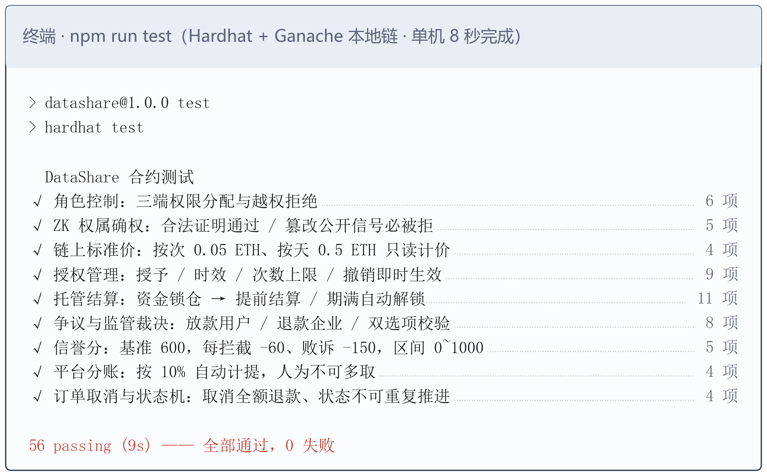
图 4-1 合约自动化测试执行结果（56 个用例全部通过）

4.2.2 性能测试
最近一次完整运行的实测数据如表 4-1 所示，均可通过一键启动脚本原样复现。
表 4-1 关键实测数据与性能测试结果
测试项 | 结果 | 备注
合约自动化测试 | 56 / 56 通过 | 覆盖角色、ZK、标准价、授权、托管、裁决、信誉分、分账、状态机九个层次
零知识证明正确性 | 合法证明通过，篡改公开信号被拒绝 | 含冒名确权与伪造证明两类攻击用例
前端服务端渲染检查 | 8 个组件全部渲染成功 | 捕获渲染期变量作用域类错误
哈希一致性检查 | 与电路参考实现逐位一致 | 守住“两端算法同源”底线
真实浏览器冒烟测试 | 三端模块全部导入成功，致命错误 0 | 无头浏览器驱动
链下数据可读性 | 17 个数据集全部可读取 | 浏览器端与脚本端摘要逐位一致
资金安全与越权访问 | 未发现缺陷 | 含监管越权、重入等反例测试

本次运行的链上部署信息如图 4-2 所示。
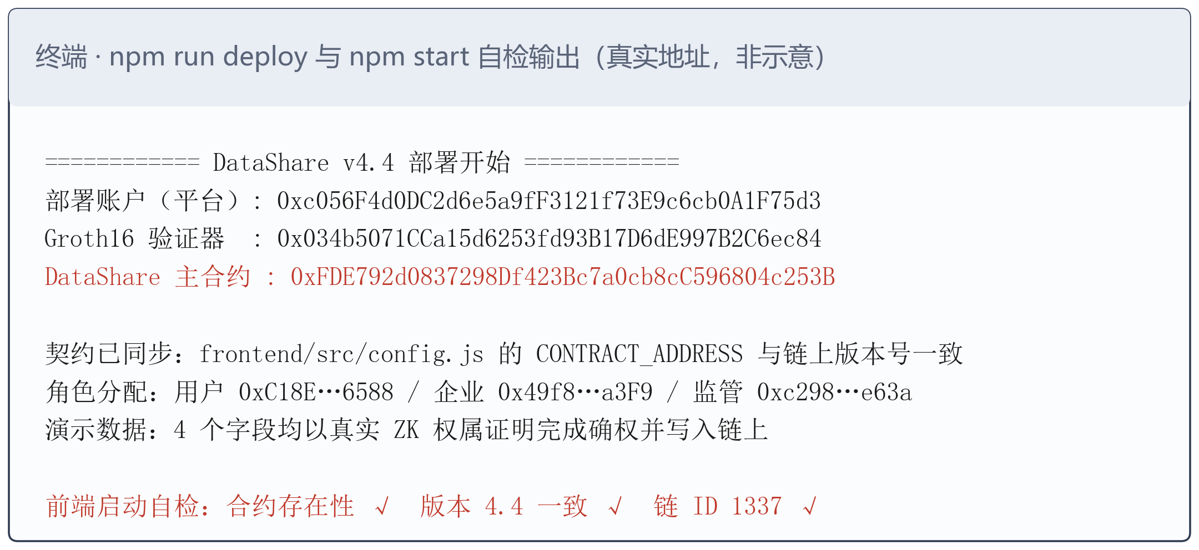
图 4-2 链上部署信息（合约地址、验证器地址与版本标识）

4.2.3 安全性测试
安全性测试覆盖八类风险点。这些防护大多不是增加一层校验，而是让攻击在机制上不成立：监管越权转账不是被拒绝，而是合约里没有对应的函数。结果如表 4-2 所示。
表 4-2 安全性测试与防护结果
风险点 | 防护机制 | 验证方式 | 结果
重入攻击 | ReentrancyGuard 防重入锁 + 先改状态后转账的编码顺序 | 反例用例断言重复进入被拒绝 | 通过
越权调用 | AccessControl 角色修饰器约束全部写操作 | 非角色账户调用写函数被拒绝 | 通过
监管越权动用资金 | 合约中不存在把托管资金转给监管或第三方的代码路径 | 静态检查 + 反例用例 | 通过
冒名确权 | 权属承诺与钱包地址绑定，同一密钥在不同地址下承诺不同 | 提交他人承诺的证明被拒绝 | 通过
伪造交付凭证 | 摘要由链下文件重算并与链上凭证逐位比对 | 篡改数据文件后摘要校验失败 | 通过
乱定价与价格欺诈 | 价格为合约公开常量，业务函数不接收价格参数 | 接口签名核验 + 链上常量查询 | 通过
审计数据被操纵 | 调用入口不抛异常，拦截留痕由合约写入且不被回滚 | 反例用例验证留痕持久化 | 通过
劣质交付无救济 | 托管 + 挑战期 + 申诉 + 监管裁决的资金救济路径 | 争议路径端到端用例 | 通过

4.2.4 兼容性测试
针对前后端混合技术栈容易出现的“构建通过、运行崩溃”问题，前端建立了四道相互独立的自检，每道专门拦截一类常规构建和单元测试难以暴露的故障：
1. 服务端渲染检查：在服务端对主要业务组件执行真实渲染，捕获组件实际挂载、数据实际流入时才暴露的变量作用域错误。
2. 哈希一致性检查：前端计算权属承诺所用的哈希实现必须与电路参考实现逐位一致，任何一位不一致都会导致零知识证明验证失败。
3. 真实浏览器冒烟测试：以无头浏览器打开真实页面，逐个动态加载三端工作台模块，拦截整页白屏等浏览器专有问题。
4. 构建与语法检查：检查语法错误和无法解析的导入，作为最外层的第一道防线。
测试中真实暴露的两个问题都不是单元测试发现的：一例源于本地链空闲时出块停滞，一例源于浏览器专有的依赖加载，机制分析与修复方式见 5.2 节。

4.3 测试结论
综合三个维度判断，本系统当前版本已达到可演示、可验收的状态：功能上 56 个用例全部通过，三个角色与确权、授权、托管、结算、退款、裁决六条主线完整跑通，不存在断点。
安全维度上，八项安全测试全部通过，其中冒名确权与伪造交付是团队主动构造的攻击场景，均被机制本身拒绝；工程维度上，前端四重自检与真实浏览器加载全部通过。

5 项目总结

5.1 项目成果

5.1.1 功能落地与需求匹配
项目按“合约先行、证据可验”的顺序推进，最终交付一套可完全离线复现的数据授权与分账系统：746 行核心业务合约与独立部署的 Groth16 验证器、15 个前端组件构成的三端工作台、17 个链下分类数据集，以及一键启动脚本与 56 个自动化测试用例。交付的 10 个功能模块如表 5-1 所示，表中“已完成”指功能可用、测试通过、结果可复现。
表 5-1 已完成的功能模块清单
序号 | 功能模块 | 实现内容 | 状态
1 | 三角色权限体系 | AccessControl 强制隔离三类角色权责，权限拦截全部在合约内 | 已完成
2 | 零知识权属确权 | Groth16 证明浏览器本地生成，承诺与钱包地址绑定，密钥不出本机 | 已完成
3 | 链下存储与链上索引 | 17 个分类数据集存于链下，链上只登记 dataRef 与内容摘要 | 已完成
4 | 字段级授权与撤销 | 按字段、按对象授权，支持时效与次数上限，撤销即时生效 | 已完成
5 | 授权申请与审批 | 企业发起申请、用户逐条审批，结果即时回写合约 | 已完成
6 | 公开标准价与分账 | 价格与分账比例为合约公开常量，业务函数不接收价格参数 | 已完成
7 | 托管式结算 | 费用先进托管，支持提前结算、超期自动解锁与提现 | 已完成
8 | 订单救济与争议裁决 | 挑战期内可取消订单退款或申诉冻结资金；监管二选一裁决，退款不收平台服务费 | 已完成
9 | 合约自证审计与信誉分风控 | 调用失败先写链上留痕再返回原因；信誉分基线 600，被拦截与恶意申诉扣分，低于 300 分暂停调用 | 已完成
10 | 工程与演示支撑 | 一键启动脚本、合约版本校验、四重前端自检、56 个自动化测试 | 已完成
落地深度以零知识确权为例：权属密钥全程不出用户设备（机制见 3.2 节），且该链路通过了冒名确权与伪造证明两项主动构造的攻击用例——测试通过的含义是攻击被机制拒绝，而不仅是功能可用。

5.1.2 行业痛点解决方案
第1章提出的四大痛点在本项目中均有机制化的对应方案。这些方案不是在既有流程上叠加校验，而是由合约结构或公开常量强制保证，不依赖任何一方的自觉，核心创新点如表 5-2 所示。
表 5-2 核心创新点一览
序号 | 创新点 | 一句话说明
1 | 托管式结算 | 付款即到账升级为托管、确认、争议、裁决四步，数据交易有了售后
2 | 合约自证审计 | 调用失败不中断交易，先写链上留痕再返回原因，审计证据不再由被监管方提供
3 | 零知识确权 + 链下承诺 | 证明在浏览器生成、校验在合约完成，既证权属又不交密钥，链上不见数据
4 | 常量定价与权力分立 | 价格与分账比例为公开常量，业务函数不接收价格参数；监管可裁决不可动钱
5 | 链上信誉分风控 | 把成功调用、被拦截与恶意申诉折算为 0～1000 分的可计算信任

五项设计与四大痛点形成闭环，共同支撑“数据可控地共享、共享后可信地结算”：零知识确权与链下承诺把数据主权归还用户，字段级授权与撤销让共享范围始终由用户决定，常量定价与托管分账使收益分配有据可依，合约自证审计让监管可核验全流程而不越隐私边界；平台仅提供链上执行与合约托管，不碰数据、不碰资金。

5.2 开发过程中的挑战与突破

5.2.1 核心技术挑战与解决方案
开发过程中暴露的关键问题集中在“机制能否自证”这一点上，以下五项均通过修改机制本身而非叠加补丁解决：
- 验证器集成隐患：验证器被业务合约继承后，编译器静默删去后续写状态的代码，交易看似成功、状态却不变；改为验证器独立部署、经接口外部调用后问题消除。
- 审计留痕丢失：revert 会回滚同一笔交易内的全部状态写入，拦截留痕随报错一并消失；将调用入口改为“先写留痕、再返回原因”的不抛异常设计，证据得以永久上链。
- 本地链出块停滞：本地链空闲时不再自动出块，带时间条件的交易在发送前即被 Gas 估算拒绝；提交交易前先与链上时钟同步。
- 真实浏览器白屏：静态检查与服务端渲染全部通过，真实浏览器打开仍整页白屏，根因是模块级变量作用域与浏览器专有的依赖加载顺序；补充无头浏览器冒烟测试并纳入回归。
- 钱包网络切换静默失败：存在多条同 ChainID、不同端口的网络时切换静默失败，前端仍指向旧链；切换后校验目标合约在链上是否可达，并以中文引导用户重新部署或切换。

5.3 项目不足与未来优化方向

5.3.1 现有不足
本作品目前仍是可完整运行的原型验证，距生产系统还有明确差距：部署形态未迁移到联盟链；链下存储是项目内数据文件的最小实现；权属密钥依赖浏览器本地保存，缺少备份与恢复机制；分账仅覆盖两方；挑战期固定 600 秒；监管裁决与标记仍为单点操作。

5.3.2 未来优化规划
针对上述不足，按优先级规划了五项改进，其中第 1～4 项层层递进、顺序不能颠倒：
1. 迁移到联盟链：政务与金融场景通常不接受公链记账，本项目合约逻辑基本可平移，改动集中在共识接入与权限配置层。
2. 接入真实的链下存储：链上只认内容摘要、不关心文件位置，换成对象存储或企业数据库只需替换读取层，合约与前端逻辑不动。
3. 设计生产级的密钥管理方案：浏览器本地保存密钥在演示阶段足够，生产环境需要配套的密钥备份与恢复机制，否则用户丢失密钥即丢失数据权属。
4. 支持多方数据产品：把分账从数据所有者与平台两方扩展到按比例分配的多个所有者。
5. 治理参数工程化：把挑战期从便于演示的 600 秒改为按字段配置的 24～72 小时；监管的裁决与标记操作引入多签与时间锁，降低单点风险。

5.4 赛事参与总结
回顾整个参赛过程，最大的收获是理解了可信共享的根基在于可验证性：用户能验证数据没被乱用，企业能验证拿到的数据是真的，监管能验证全流程没有暗箱，同时监管自身也受边界约束。这种可验证性比存储能力更重要。
这次攻关让我们体会到工程严谨的重要性：两个只在真实运行环境中暴露的问题提醒我们，能通过单元测试不等于在真实环境中正确。
更长远的收获是重新认识了区块链的位置：它让我们把每一个默认信任某方的假设拆开，改用合约结构、公开常量和最小披露原则重建信任。这种思路比任何一项具体技术都更有价值。

参考文献
[1] 中共中央, 国务院. 关于构建数据基础制度更好发挥数据要素作用的意见. 北京: 人民出版社, 2022. 1～16.
[2] 国家数据局, 中央网信办, 科技部, 等. “数据要素×”三年行动计划（2024—2026年）. 北京: 国家数据局, 2024. 1～12.
[3] 全国人民代表大会常务委员会. 中华人民共和国个人信息保护法. 北京: 法律出版社, 2021. 1～32.
[4] 全国人民代表大会常务委员会. 中华人民共和国数据安全法. 北京: 法律出版社, 2021. 1～24.
[5] 袁勇, 王飞跃. 区块链技术发展现状与展望. 自动化学报, 2016, 42(4): 481～494.
[6] 邵奇峰, 金澈清, 张召, 等. 区块链技术：架构及进展. 计算机学报, 2018, 41(5): 969～988.
[7] 熊巧琴, 汤珂. 数据要素的界权、交易和定价研究进展. 经济学动态, 2021(2): 143～158.
[8] 李威翰, 张宗洋, 周子博, 等. 简洁非交互零知识证明综述. 密码学报, 2022, 9(3): 379～447.
[9] 崔展齐, 杨慧文, 陈翔, 等. 智能合约安全漏洞检测研究进展. 软件学报, 2024, 35(5): 2235～2267.
[10] Groth J. On the size of pairing-based non-interactive arguments. Advances in Cryptology–EUROCRYPT 2016. Berlin: Springer, 2016: 305～326.
[11] Grassi L, Khovratovich D, Rechberger C, et al. Poseidon: a new hash function for zero-knowledge proof systems. Proceedings of the 30th USENIX Security Symposium. Berkeley: USENIX Association, 2021: 519～535.

